**МУНИЦИПАЛЬНОЕ БЮДЖЕТНОЕ ДОШКОЛЬНОЕ ОБРАЗОВАТЕЛЬНОЕ УЧРЕЖДЕНИЕ**

**(ЯСЛИ - САД) №1 «РОМАШКА»**

**МУНИЦИПАЛЬНОГО ОБРАЗОВАНИЯ ГОРОДСКОЙ ОКРУГ КРАСНОПЕРЕКОПСК РЕСПУБЛИКИ КРЫМ**

ул. Озерная, д. 3А, г. Красноперекопск, Республика Крым, 296000

тел. (06565) 2-13-28

E-mail: [romashka-detsad1@mail.ru](mailto:romashka-detsad1@mail.ru)

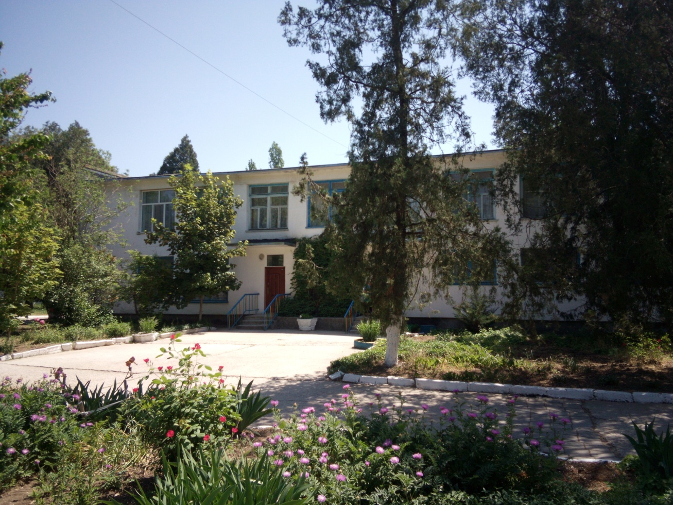 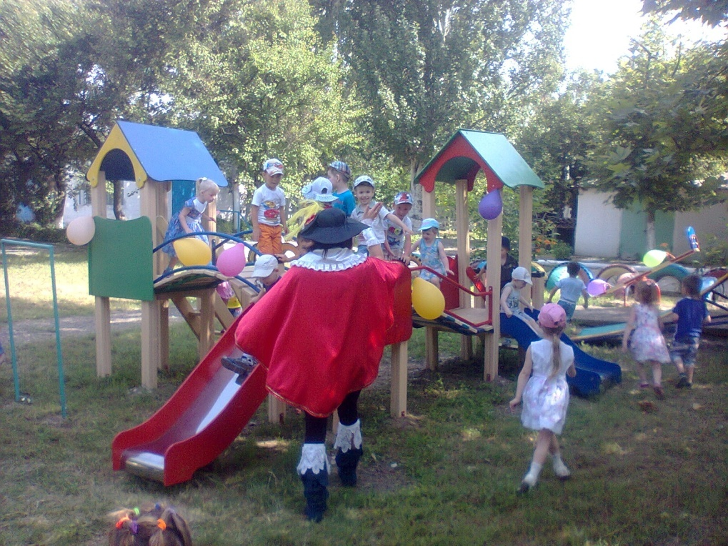

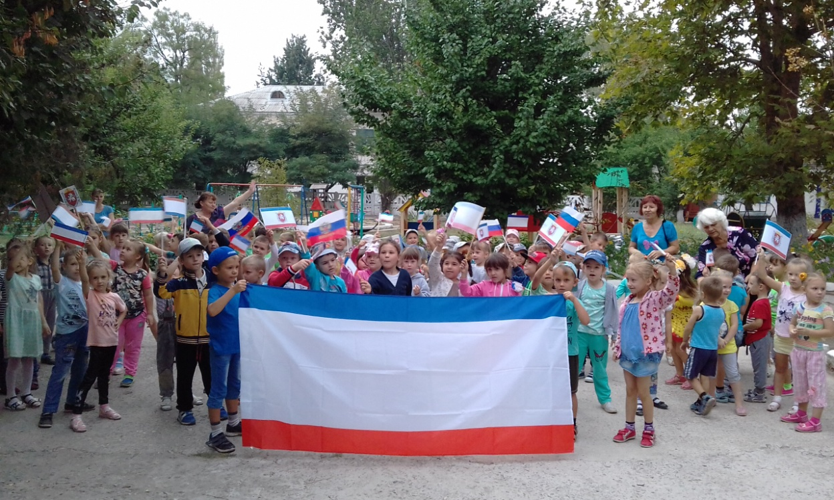

**МБДОУ (ясли - сад) № 1 «Ромашка»** функционирует с декабря 1968 года. Здание построено по типовому проекту на 140 мест. Площадь территории составляет 0,5 га.

В ДОУ функционирует 6 групп общеразвивающей направленности:1 группа раннего возраста, 5 дошкольных групп. Общая численность воспитанников - 165.

**Режим жизнедеятельности ДОУ:**

                      *  пятидневная рабочая неделя

                      *  продолжительность пребывания ребенка в детском саду с 7.00 до 17.30

                      * трехразовое питание, второй завтрак

**Кадровый потенциал**

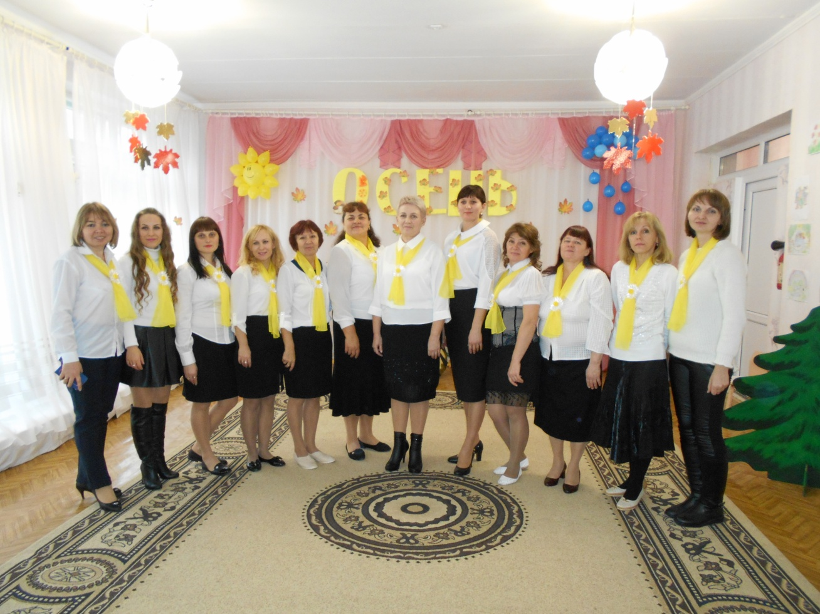

Заведующий МБДОУ (ясли – сад) № 1 «Ромашка» – Петрова Елена Кузьминична.

В ДОУ работают 14 педагогов:

старший воспитатель;

воспитатели – 9;

педагог – психолог;

музыкальный руководитель;

педагог дополнительного образования;

учитель – логопед.

**Условия осуществления образовательного процесса**

***Педагогический блок:***

- 6 групповых помещений: групповая комната, буфетный сектор, туалетная и умывальная комнаты, раздевалка, спальные комнат;

- кабинеты и залы: кабинет заведующего ДОУ; методический кабинет, совмещенный с рабочим кабинетом педагога - психолога, зал для музыкальных занятий, комната для физкультурных занятий;

- игровые прогулочные площадки, спортивная площадка, площадка по ПДД.

***Медицинский блок:*** медицинский кабинет, изолятор.

***Хозяйственный блок:*** пищеблок, прачечная, подсобные помещения, помещение для хранения овощей.

**Направление углубленной работы:**

**Развитие творческого потенциала дошкольников в аспекте актуализации детской одаренности через художественно – эстетическое воспитание с учетом интересов и возможностей каждого ребенка.**

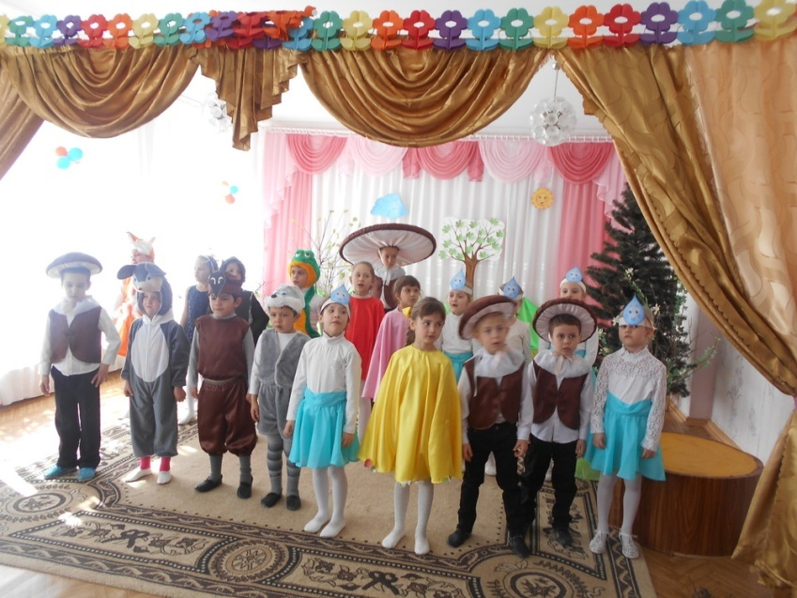

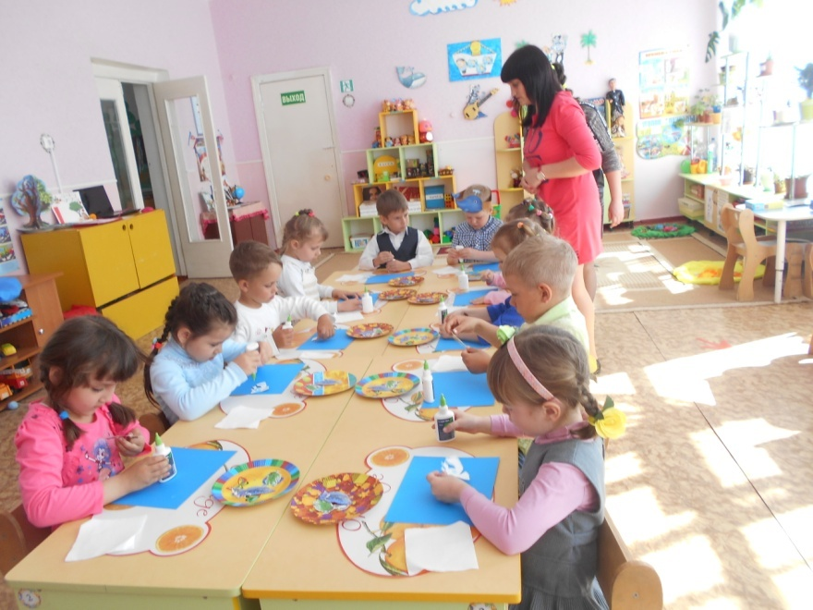

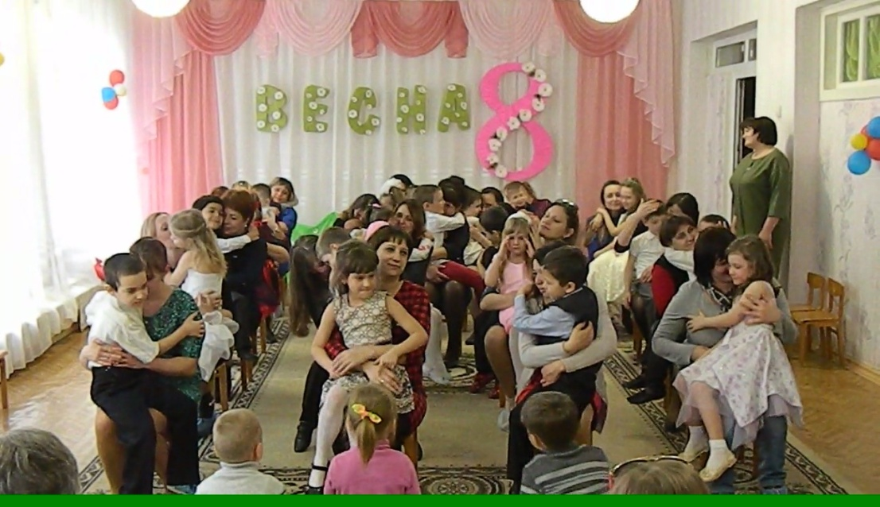

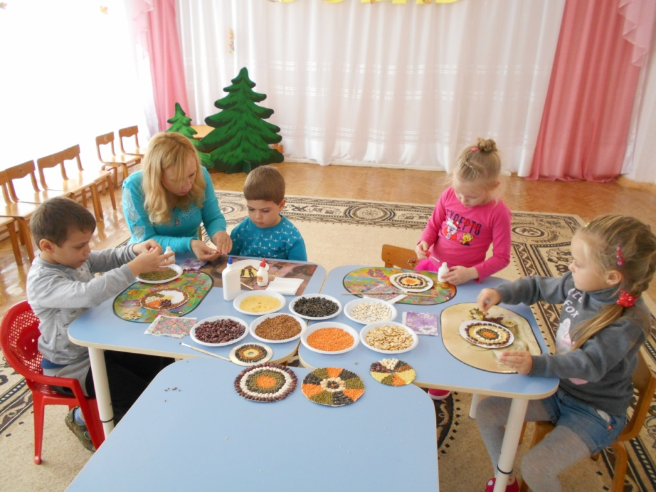

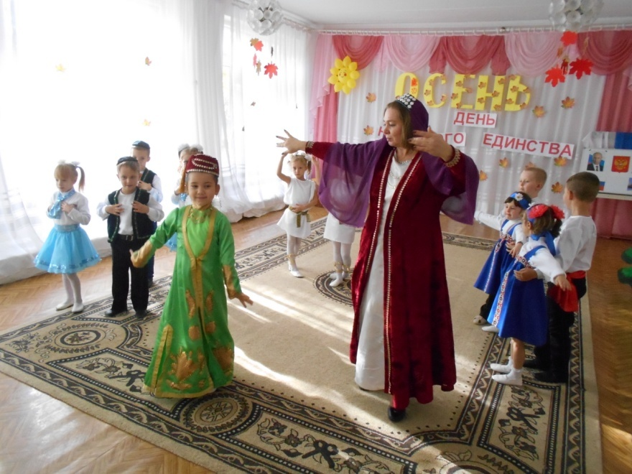

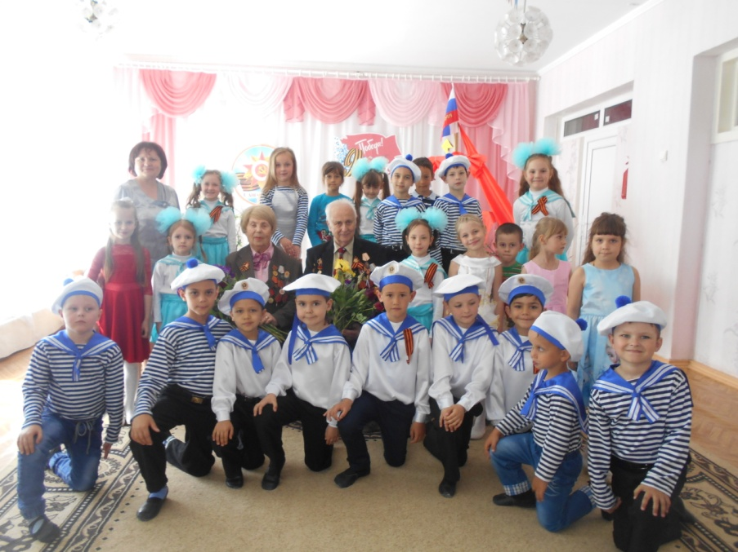

**Оказание дополнительных образовательных услуг**

С целью разностороннего и творческого развития ребенка в ДОУ разработаны и реализуются:

*Рабочая программа дополнительного образования по хореографии «Ладушки» для детей 2-4 лет;

*Рабочая программа дополнительного образования по хореографии «Хореография. Театр танца» для детей 4-7 лет.

Занятия по хореографии с детьми проводит педагог дополнительного образования. Охват воспитанников – 100 %.

**Кружковая работа**

В рамках дополнительного образования функционируют кружки, студии по интересам. Охват детей дошкольного возраста кружковой работы - 100%.

Кружок тестопластики «Умелые пальчики» в младшей группе.

Студия «Эколожка» в средней группе.

Кружок «Юные исследователи» в старшей группе № 1.

Кружок нетрадиционных техник аппликации «Мир фантазии» в старшей группе № 2.

Кружок нетрадиционных техник рисования «Акварелька» в подготовительной группе.

